Hướng dẫn Giải bài tập Hóa lớp 9: Tính chất hóa học của Bazơ
Bài 1. (Trang 25 SGK Hóa 9)
a) Có phải tất cả các chất kiềm đều là bazơ không? Dẫn ra công thức hóa học của ba chất để kiềm để minh họa.
b) Có phải tất cả các bazơ đều là chất kiềm không? Dẫn ra công thức hóa học của ba chất để kiềm để minh họa.
Hướng dẫn giải bài 1:
a) Vì kiềm là một loại bazơ tan được trong nước nên tất cả các chất kiềm đều là bazơ.
Thí dụ: NaOH, KOH, Ba(OH)₂.
b) Vì không phảo mọi bazơ đều tan trong nước nên không phải tất cả các bazơ đều là chất kiềm.
Thí dụ: Các bazơ Cu(OH)₂, Mg(OH)₂, Fe(OH)3 ..không phải là chất kiềm.
Bài 2. (Trang 25 SGK Hóa 9)
Có những bazơ sau: Cu(OH)₂, NaOH, Ba(OH)₂. Hãy cho biết những bazơ nào
a) Tác dụng được với với dung dịch HCl. b) Bị nhiệt phân hủy.
c) Tác dụng được CO₂. d) Đổi màu quỳ tím. thành xanh.
Hướng dẫn giải bài 2:
a) Tất cả các bazơ đều tác dụng với axit HCl:
Cu(OH)₂ + 2HCl → CuCl₂ + 2H₂O
NaOH + HCl → NaCl + H₂O
Ba(OH)₂ + 2HCl → BaCl₂ + 2H₂O
b) Chỉ có Cu(OH)₂ là bazơ không tan nên bị nhiệt phân hủy:
Cu(OH)₂ → CuO + H₂O
c) Những bazơ tác dụng với CO₂ là NaOH và Ba(OH)₂.
NaOH + CO₂ → Na₂CO₃ + H₂O
Ba(OH)2 + CO2 → BaCO3 + H2O
d) Những baz ơ đổi màu quỳ tím thành màu xanh là NaOH và Ba(OH)₂.
Bài 3. (Trang 25 SGK Hóa 9)
Từ những chất có sẵn là Na₂O, CaO, H₂O. Hãy viết các phương trình hóa học điều chế các dung dịch bazơ.
Hướng dẫn giải bài 3:
Phương trình hóa học điều chế các dung dịch bazơ:
Na₂O + H₂O → 2NaOH
CaO + H₂O → Ca(OH)₂
Bài 4. (Trang 25 SGK Hóa 9)
Có 4 lọ không nhãn, mỗi lọ đựng một dung dịch không màu sau: NaCl, Ba(OH)₂, NaOH, Na₂SO₄. Chỉ được dùng quỳ tím, làm thế nào nhận biết dung dịch đựng trong mỗi lọ bằng phương pháp hóa học? Viết các phương trình hóa học.
Hướng dẫn giải bài 4:
Lấy từ mỗi lọ một mẫu hóa chất (gọi là mẫu thử) để làm thí nghiệm nhận biết.
Cho quỳ tím vào mẫu thử từng chất và quan sát, thấy:
– Những dung dịch làm quỳ tím đổi màu là: NaOH và Ba(OH)₂, (nhóm 1).
– Những dung dịch không làm quỳ tím đổi màu là: NaCl, Na₂SO₄ (nhóm 2).
Để nhận ra từng chất trong mỗi nhóm, ta lấy một chất ở nhóm (1), lần lượt cho vào mỗi chất ở nhóm (2), nếu có kết tủa xuất hiện thì chất lấy ở nhóm (1) là Ba(OH)₂ và chất ở nhóm (2) là Na₂SO₄. Từ đó nhận ra chất còn lại ở mỗi nhóm.
Phương trình phản ứng: Ba(OH)₂ + Na₂SO₄ → BaSO₄ + NaOH
Hoặc các em xem theo sơ đồ hướng dẫn sau
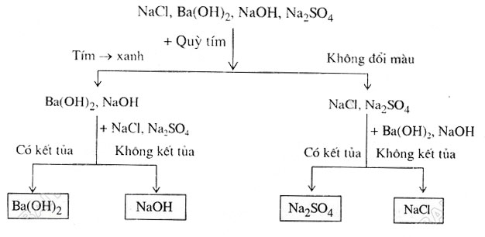
Bài 5. (Trang 25 SGK Hóa 9)
Cho 15,5 gam natri oxit Na₂O tác dụng với nước, thu được 0,5 lít dung dịch bazơ.
a) Viết phương trình hóa học và tính nồng độ mol của dung dịch bazơ thu được.
b) Tính thể tích dung dịch H₂SO₄ 20% có khối lượng riêng 1,14 g/ml cần dùng để trung hòa dung dịch bazơ nói trên.
Hướng dẫn giải bài 5:
Số mol Na₂O = 15,5:62 = 0,25 mol
a) Khi cho Na₂O xảy ra phản ứng, tạo thành phản ứng dung dịch có chất tan là NaOH.
Na₂O + H₂O → 2NaOH
0,25 → 0,5 (mol)
500 ml = 500/1000= 0,5 lít; CM, NaOH = 0,5/0,5 = 1M.
b) Phương trình phản ứng trung hòa dung dịch:
2NaOH + H₂SO₄ → Na₂SO₄ + 2H₂O
Pứ 0,5 → 0,25 0,25 (mol)
m_{H2SO4} = 0,25×98 = 24,5 g
m_{dd H2SO4} = 24,5.100/20= 122,5 g
m_{dd, ml} = m_{dd,g} = D_{g/ml} = 122,5/1,14 ≈ 107,5 ml

